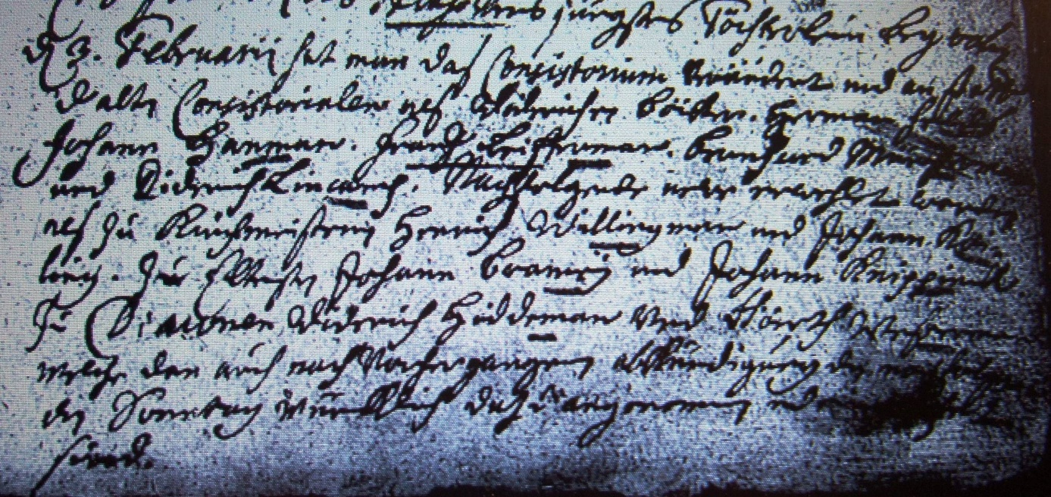

Kirchenbuch Heeren 1715; ARCHION-Bild 35 in „Taufen etc. 1683 – 1716“
Abschrift:
„d 3. Februarii hat man das Consistorium verändert und anstatt der alten Consistorialen neh. (nämlich, KJK) Kirchmeister Böcker, Herman Fels, Johann Hauman, Franz Leifferman, Bernhard Münsterman und Diederich Lincamp Nachfolgende new erwehlt worden als zu Kirchmeistern Henrich Willingman und Johann Köling. Zu Eltesten Johann Bramey und Johann Knippink, zu Diaconen Diderich Hiddemann und Görth Westerman, welche den(n) auch nach vorhergangener Abkündigung den folgenden Sonntag würklich dazu angenommen und eingesetzt (?) sind“.

